Informe Estadístico de Gasto e Inversión en Servicios Municipales

2022-2024

Resumen de inversión por servicio

Tipo de Servicio | Inversión en millones de pesos
Tipo de Servicio | Operación | Equipamiento | Infraestructura* | Total
Residuos Sólidos Urbanos | 1,617.3 | 45.4 | 82.6 | 1,745.3
Alumbrado Público ** | 517.4 | 0.0 | 194.5 | 711.8
Agua Potable, Drenaje y Alcantarillado | 2,152.9 | 42.6 | 1,621.4 | 3,816.9
Parques y Jardines | 516.4 | 17.8 | 119.7 | 653.9
Mercados Públicos | 160.6 | 0.1 | 31.4 | 192.1
Panteones | 52.3 | 0.3 | 0.0 | 52.6
Total | 5,016.9 | 106.2 | 2,049.6 | 7,172.6
* Solo incluye la infraestructura relacionada con estos servicios
** Cifras redondeadas, el total no concuerda con suma de las partes.

Servicios de Recolección, Traslado y Disposición Final
de Residuos Sólidos Urbanos (RSU)

Resumen
Entre 2022 y 2024, el Gobierno Municipal de Centro destinó una inversión de 1,745. 3 millones de pesos para fortalecer la gestión integral de residuos sólidos urbanos y su infraestructura operativa. Este esfuerzo se tradujo en una mejora significativa en la cobertura, eficiencia y capacidad del servicio.
Se realizó la modernización del sitio de transferencia de residuos sólidos, con una inversión de 82.6 millones, infraestructura clave para fortalecer el sistema de gestión integral de residuos urbanos.
Según los indicadores de desempeño de 2023, se logró una cobertura del 100% en las zonas atendidas regularmente. La red de rutas de recolección también se expandió: de 132 rutas en 2022 a 139 rutas en 2024, logrando cubrir el 95% de la población del municipio (649,427 habitantes).
No obstante, un 5% de la población, ubicada en zonas rurales de difícil acceso, aún no cuenta con un servicio de recolección regular, lo que representa un área clave de oportunidad para futuras estrategias de expansión y mejora del servicio.

Inversión
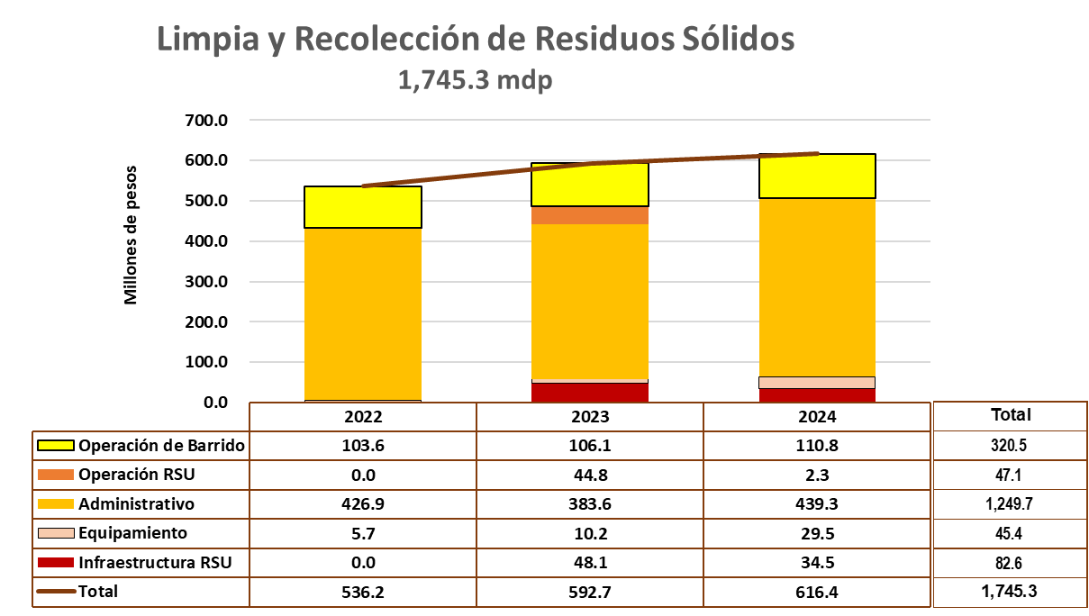
Fuente: Cuenta Pùblica del municipio de Centro de 2022 a 2024

Servicios de Alumbrado Publico

Resumen
El municipio de Centro cuenta con una red de 54,227 luminarias distribuidas principalmente en vialidades (50,727) y parques (3,500). De esta infraestructura, el 56.22% corresponde a tecnología LED, mientras que el 43.78% restante aún opera con luminarias de baja eficiencia energética.
Con el objetivo de mejorar la cobertura, eficiencia y seguridad en los espacios públicos, del 2022 al 2024 se invirtieron 711.8 millones de pesos para su operación, mantenimiento de modernización y ampliación de la cobertura.
Adicionalmente, se avanzó en la transición hacia energías renovables mediante la instalación de luminarias de alta eficiencia con fotoceldas, estrategia orientada a mejorar la eficiencia energética y contribuir a la seguridad pública.

Inversión

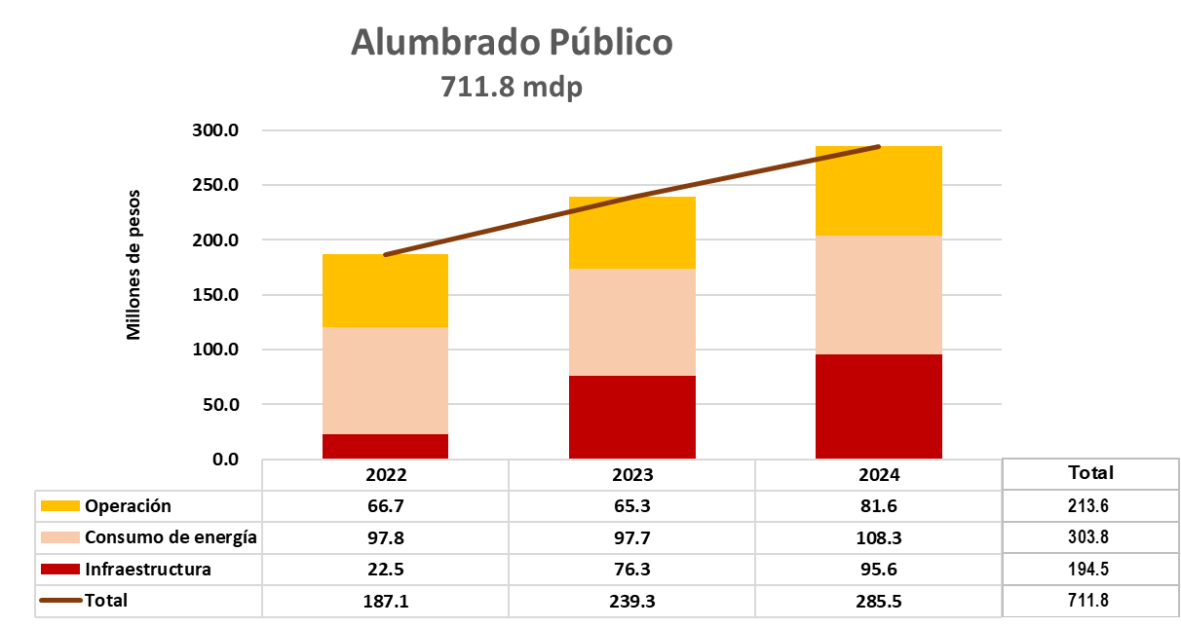
Fuente: Cuenta Pùblica del municipio de Centro de 2022 a 2024

Servicios de Agua Potable, Drenaje y Alcantarillado

Resumen
Entre 2022 y 2024, el municipio de Centro destinó 3,816.9 millones de pesos a obras y acciones para mejorar los servicios de agua potable, drenaje y saneamiento, destacando proyectos estratégicos como el Acueducto Usumacinta, la Plataforma de Captación del río Carrizal y la Planta Potabilizadora Carrizal II.
En 2023, se operaron 60 puntos de abastecimiento de agua, con una capacidad de extracción anual de 381 mil m³, abastecidos mayormente por ríos (95.8%). Se cuenta con 19 plantas potabilizadoras capaces de procesar hasta 4,636 litros por segundo, lo que permitió suministrar 125.29 millones de m³ de agua en ese año.
Villahermosa dispone de 67 estaciones de bombeo urbanas, con una capacidad total de 175,571.5 lps, y la zona rural con 48 estaciones que suman 9,330 lps. No obstante, el 1.8% de las viviendas aún carecen de infraestructura de drenaje.

Inversión

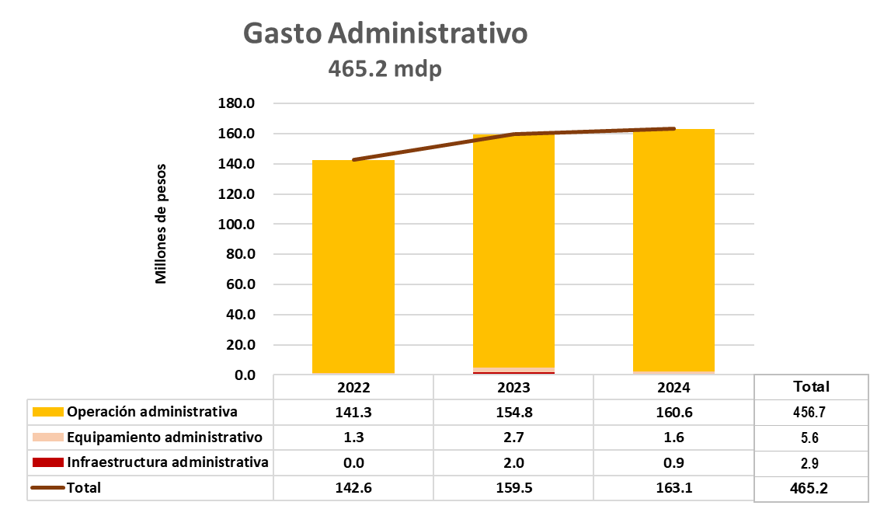
Fuente: Cuenta Pùblica del municipio de Centro de 2022 a 2024

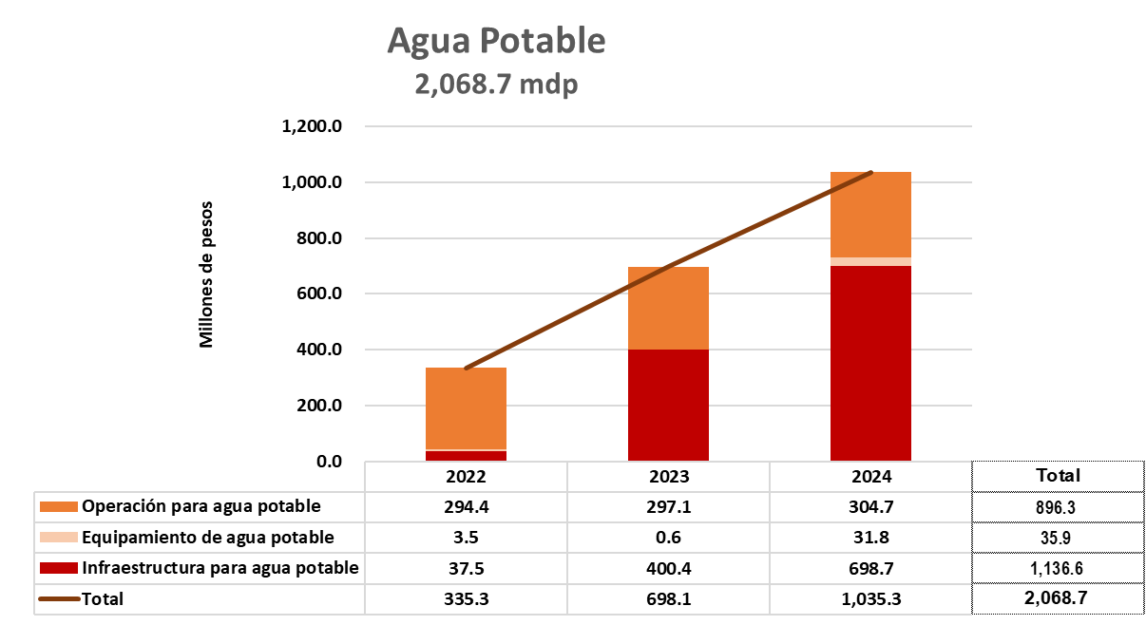
Fuente: Cuenta Pùblica del municipio de Centro de 2022 a 2024

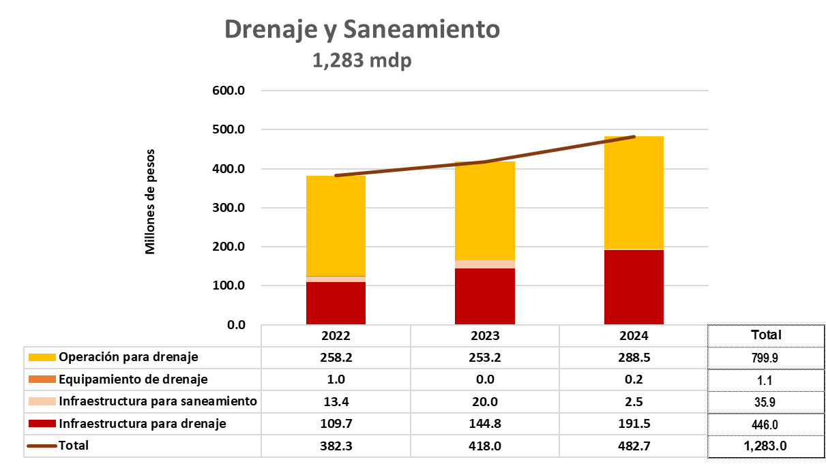
Fuente: Cuenta Pùblica del municipio de Centro de 2022 a 2024

Servicios de Parque y Jardines

Resumen
Con el propósito de disponer de mejores espacios públicos, el Gobierno Municipal de Centro destinó una inversión total de 653.9 millones de pesos, entre 2022 y 2024, a la operación y mantenimiento y modernización del servicio, de los cuales; en gastos de operación se ejerció 516.4 millones, equipamiento 17.8 millones y en infraestructura 119.7 millones.
En la ciudad de Villahermosa se localizan 171 espacios públicos, incluyendo 150 parques urbanos y 55 parques rurales, lo que evidencia un esfuerzo continuo por dotar de áreas recreativas a la población.

Inversión

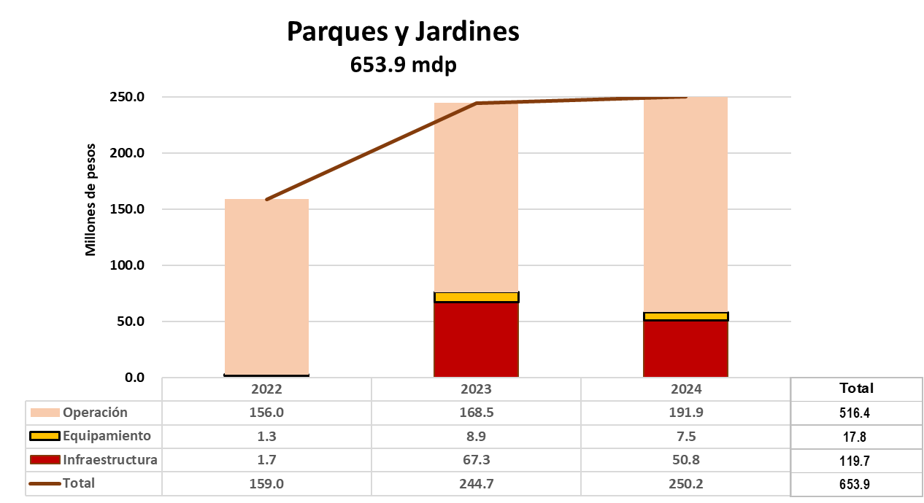
Fuente: Cuenta Pùblica del municipio de Centro de 2022 a 2024

Servicios de Mercados Públicos

Resumen
El municipio de Centro administra una red de 11 mercados públicos, entre los que destacan los de José María Pino Suárez, Atasta, Tamulté, Gaviotas, Tierra Colorada, Casa Blanca, Playas del Rosario y Villa Ocuiltzapotlán, así como el mercado provisional de Villahermosa, ubicado en la colonia Casa Blanca, y un tianguis adicional.
Entre 2022 y 2024, se destinaron 192.1 millones de pesos para la operación, mantenimiento y mejora de esta infraestructura estratégica para el abasto popular de los cuales; en gastos de operación de ejerció 160.6 millones, equipamiento 0.1 millones y en infraestructura 31.4 millones, como parte de este esfuerzo, se ejecutaron 19 obras de rehabilitación, que beneficiaron directamente a seis mercados públicos y al mercado provisional de Casa Blanca.

Inversión

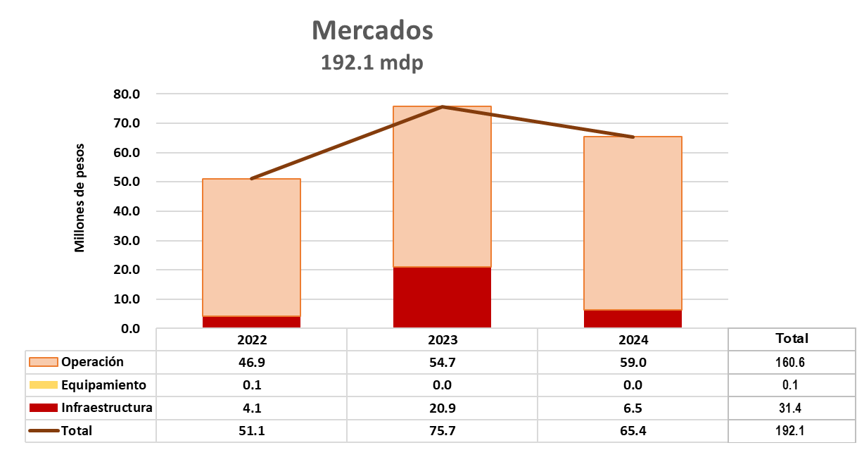
Fuente: Cuenta Pùblica del municipio de Centro de 2022 a 2024

Servicios de Panteones

Resumen
El Municipio de Centro cuenta con una red de panteones distribuidos en su territorio, entre los que destacan el Panteón Central —con una antigüedad de 197 años—, así como los ubicados en las localidades de Atasta, Tamulté, Sabina y El Arbolito, de los cuales 5 son administrados, 3 ubicados en zonas conurbada, 7 en villas, 76 en comunidades y 1 concesionado.
Con el objetivo de garantizar su adecuada operación, conservación y dignificación, entre el año 2022 y 2024 se destinaron recursos por un monto total de 52.6 millones de pesos, orientados principalmente a labores de mantenimiento y operación.

Inversión

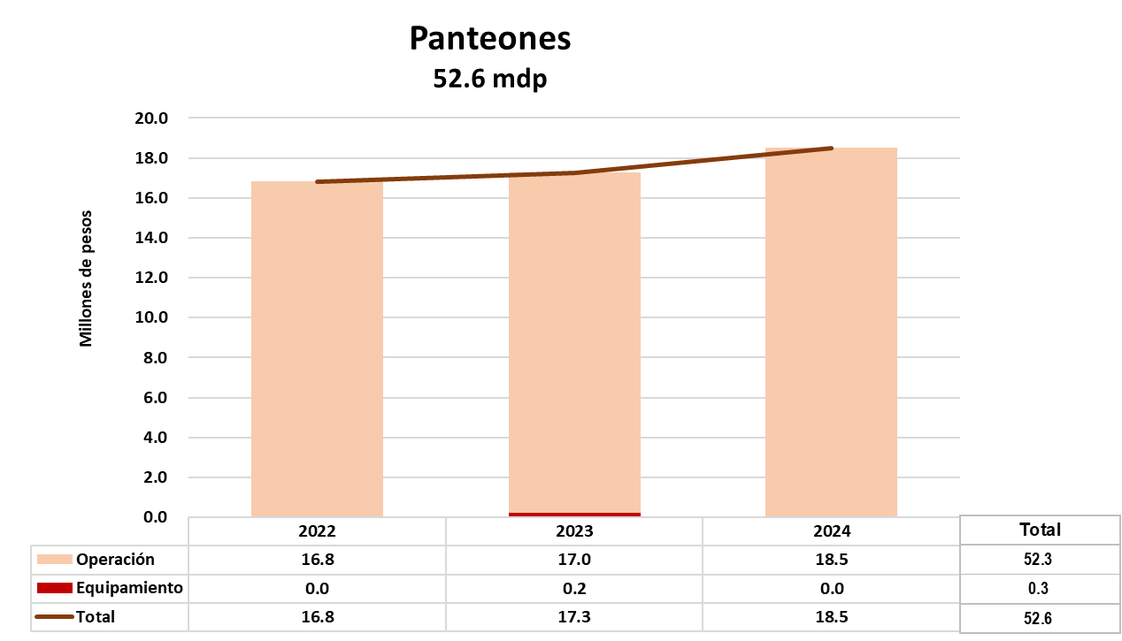
Fuente: Cuenta Pùblica del municipio de Centro de 2022 a 2024

